EINLADUNG zum Foto- und Pressetermin 28.09.2020

Urlaubsmagazin Kieler Förde 2021 – eine druckfrische Liebeserklärung
66 Seiten über Stadt, Land, Meer und die Leidenschaft des Segelns

Liebe Medienvertreter,
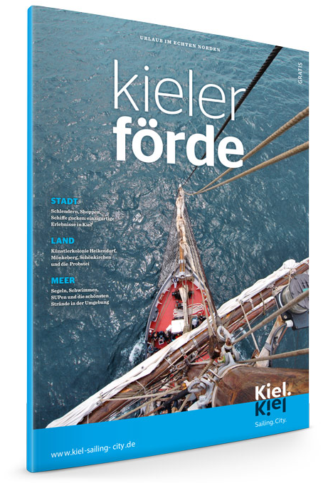
mit dem neuen Urlaubsmagazin Kieler Förde 2021 präsentiert Kiel-Marketing die Region rund um die Förde als attraktives Urlaubsziel für Strand- und Stadtliebhaber. Auf über 60 Seiten erfährt man nicht nur, wo es die schönsten Strände, Restaurants oder Geschäfte zu entdecken gibt, sondern findet auch die eine oder andere Liebeserklärung.

Wir laden Sie herzlich ein, das Besondere des Urlaubsmagazins an Bord eines Traditionsseglers hautnah zu erleben. Der „Seebär aus Leidenschaft“ Andreas Köpke erzählt Ihnen dabei, was ihn persönlich mit der Kieler Förde verbindet.

Datum: Mittwoch, 30.09.2020

Zeit: 11:00 Uhr
Ort: Germaniahafen Kiel
an Bord des Traditionsseglers Lisa

Für Sie als Gesprächspartner vor Ort sind dabei:

- Uwe Wanger, Geschäftsführer Kiel-Marketing
- Andreas Köpke, Seebär, Kapitän, Instrumentenbauer und Segler aus Leidenschaft

Pressekontakt: Eva-Maria Zeiske, Tel.: 0431 – 679 10 26, E-mail: e.zeiske@kiel-marketing.de
Kiel-Marketing e.V., Andreas-Gayk-Str. 31, 24103 Kiel, http://presse.kiel-marketing.de/

